**БИЗНЕС-ПЛАН**

ПРОИЗВОДСТВА ТЫКВЕННОЙ СЕМЕЧКИ И ЕЁ ПЕРЕРАБОТКА НА МАСЛО



Оглавление

1. Резюме проекта 3

2. Разрешительная документация 5

3. Описание предлагаемого проекта 6

3.1. Земельный участок 6

3.2. Технология производства продукции 7

3.3. Влияние проекта на окружающую среду 11

3.4. Влияние проекта на экономику и социальную сферу Оренбургской области. 12

4. Анализ рынка 14

4.1. Анализ сельскохозяйственного рынка РФ 14

4.2. Анализ рынка тыквы РФ 17

4.3. Анализ импорта тыквенных семечек 23

4.4. Анализ конкурентов 26

4.4.1. SWOT-АНАЛИЗ 28

4.4.2. 5Р-анализ 30

5. Маркетинговый план. 33

5.1. Целевая аудитория 33

5.2. Каналы сбыта 35

5.3. Ценовая матрица 38

6. Организационный план 39

6.1. Материально-техническая база 39

6.2. Кадры 44

7. Финансовый план 46

7.1. Условия и допущения, принятые для расчёта 46

7.2. Прогноз макроэкономических индексов 49

7.3. Налоговое окружение 50

7.4. Калькуляция 52

7.5. Основные средства и амортизация 55

7.6. Затраты 56

7.7. Нормы оборота текущих активов и пассивов 57

7.8. Расчёт прибыли 58

7.9. Оценка экономической эффективности рынка 59

8. Анализ рисков 60

# Резюме проекта

Данный проект направлен на организация производства тыквенного масла и дальнейшую их продажу поадресу**:** Юг Оренбургской области.

На сегодняшний день в Соль-Илецком районе под бахчевыми культурами занята самая большая площадь в России – до 42тыс.Га.

Этому способствуют климатические условия региона и почвенный состав земель.

**Цель бизнес-плана –** привлечение инвестиций для реализации данного проекта.

**Стратегия проекта –** реализация тыквенного масла с целью получения прибыли и её реинвестирования для диверсификации.

**Миссия проекта –** формирование качественного продукта для экспорта.

Преимущество данного проекта в том, что в отличии от задач продать тыкву в естественном их виде – отсутствует, что означает и отсутствие проблем со сроками вызревания, сезонности, нормы осадков ( размер плодов не влияет на семяобразование), проблем с поиском клиентов, независимость от спекулятивного ценообразования по мере наполнения рынка продукцией.

Планируемая площадь 100Га посевных площадей обоснованно соблюдением севооборота, снижением расходов по аренде, и подготовкой всего участка для сева собственными семенами и своими посевными агрегатами и техникой. Также планируется закупать тыквенные семена со стороны в конце каждого сезона (сентябрь) на сумму 5 000 000 рублей.

Суть проекта заключается в переработке тыквенной семечки и реализации тыквенного масла ( по 2 000 000 рублей за 1 тонну) и жмыха из семечек ( по 250 000 рублей за 1 тонну).

Планируемая выручка за 40 месяцев функционирования данного проекта составит 288 208 333 рублей.

Будут совершены налоговые и неналоговые поступления в бюджеты различных уровней в сумме 58,4 млн. руб. за весь период планирования.

Инвестиции в проект и финансирование проекта:

Объем финансируемых затрат в рамках проекта составит 15 428 057,58 **руб**. Срок инвестиционного периода составит 2 месяца.

|  |  |
| --- | --- |
| **npv** | 53 884 134,38 ₽ |
| **PI** | 349% |
| **IRR** | 82% |
| **ARR** | 21% |
| **PP** | 4 |
| **DPP** | 6 |

Таким образом, хорошие интегральные показатели эффективности, финансовая состоятельность, анализ рисков методом экспертных оценок, перечень мероприятий по минимизации существующих рисков, а также результаты анализа чувствительности подтверждают высокую вероятность успешной реализации рассматриваемого проекта.

# Разрешительная документация

Для производства тыквенного масла необходимо получить Сертификат или декларация соответствия. Продукция должна соответствовать следующим требованиям:

«О безопасности пищевой продукции» Решение КТС от 09.12.11 № 880. (См. Письмо Роспотребнадзора от 16 марта 2015 N 01/2666-15-29)

«Пищевая продукция в части ее маркировки» Решение КТС от 09.12.2011 № 881;

«О безопасности отдельных видов специализированной пищевой продукции, в том числе, диетического лечебного и диетически профилактического питания» Решение Совета ЕЭК от 15.06.2012 № 34;

«Требование о безопасности пищевых добавок, ароматизаторов и технологических вспомогательных средств» Решение Совета ЕЭК от 20.07.2012 № 58.

Роспотребнадзор. Письмо от 12 мая 2015 N 01/5032-15-23

Декларация соответствия Пищевая масложировая продукция:

- масла растительные;

- фракции масел растительных

# 3. Описание предлагаемого проекта

## 3.1. Земельный участок

Реализация проекта запланирована на земельном участке площадью **100** га.

Земельныйучастокнаходитсяпоадресу**:** Оренбургская область, Соль-Илецкий район.

Категорияземель: Земли сельскохозяйственного производства.

Видразрешенногоиспользования: Для сельскохозяйственного использования.

Для посева семян идеально подходит нейтральный структурный грунт, на котором в течение 3-х лет не выращивались овощи семейства тыквенных (кабачки, огурцы и прочее овощи). Кроме этого, близлежащие площадки также не должны содержать этих продуктов, из-за возможности перекрестного опыления. Для охраны от северных ветров, тыкву высаживают на южных склонах.

Перед выращиванием семян почву следует перекопать и удобрить. На один квадратный метр приходится 3-4 кг перегноя, предпочтительно с добавлением калийных тук и суперфосфата.

Рисунок 1. Планируемый район для реализации данного проекта

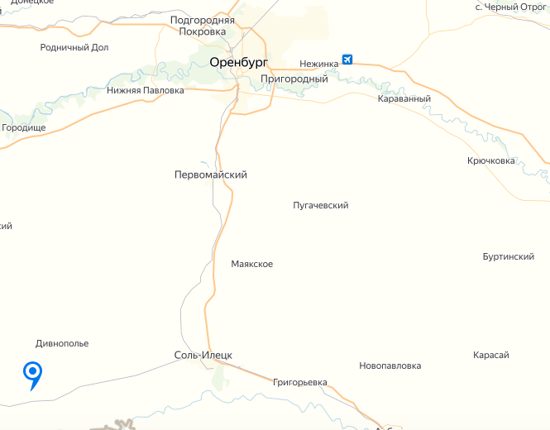

Чтобы повысить качество будущего урожая, почву следует удобрять и орошать. Удобрение грунта происходит в несколько этапов. Первым делом рассчитывается количество веществ, в которых нуждается посевная культура, имея в виду, что 10 тонн тыквы требует 12 кг фосфора, 27 кг азота и 45 кг калия. На первом этапе перегной или навоз добавляется во вспаханную землю (40-50% от общей массы), далее – во время посева (10-15%). Оставшаяся часть приходится на орошение, до, после и во время цветения.

## 3.2. Технология производства продукции

Уборка тыквы всех широко распространенных сортов, начинается в начале сентября, и длится до конца октября. В некоторых неблагоприятных случаях, как показывает прикладной опыт, уборка может длиться и до конца декабря.

Причем, даже после заморозков. Просто в этом случае, осложняется процесс уборки, тыква при дефростации (оттайке) после заморозков теряет упругость, «плывет», поэтому приходиться увеличивать количество операторов для подачи поврежденных плодов тыквы в приемный лоток комбайна. Кроме того из примерзшей мякоти осложняется процесс вымолачивания семечки (увеличивается процент потерь при уборке), но при этом, кратковременные заморозки  практически никак негативно не сказываются на качестве семян тыквы.

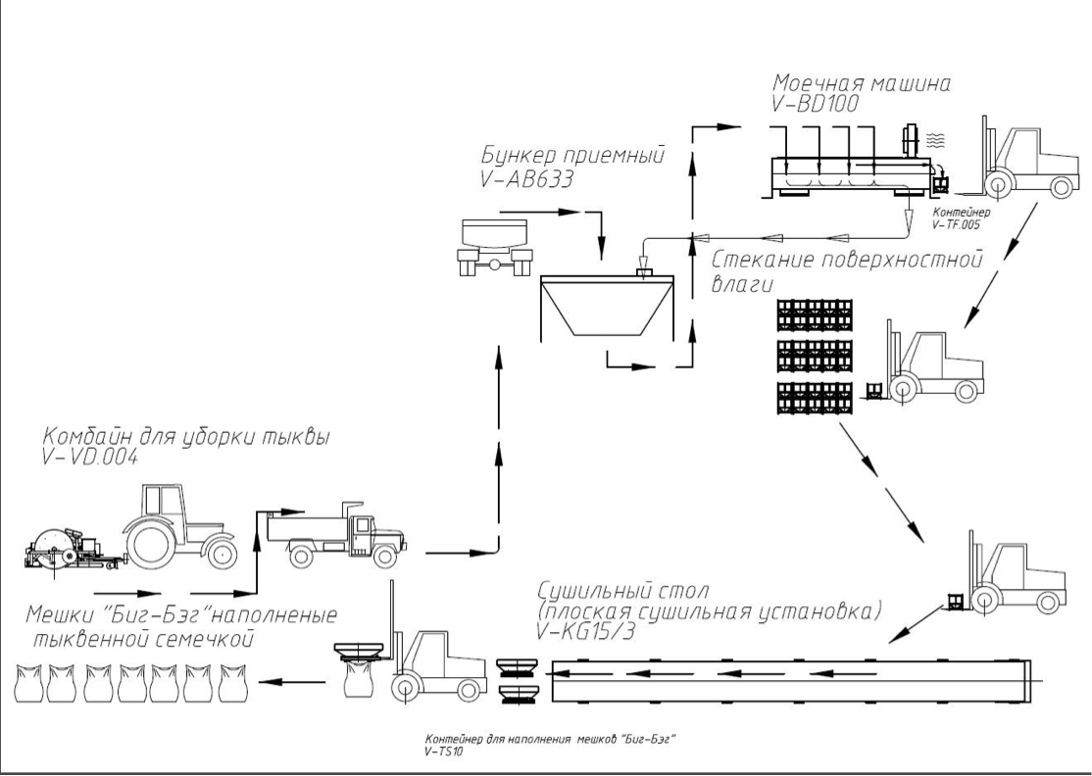

Тыква убирается с поля специальными комбайнами, которые подбирают плоды из предварительно сформированных валков, вымолачивают семечку из мякоти и очищают ее от волокон плаценты. В зависимости от модификации комбайна, собранный урожай тыквенной семечки фасуется в поле либо в мягкий 25 килограммовый («сахарный») мешок, либо перегружается из накопительного бункера комбайна непосредственно на борт грузового транспортного средства. Расфасовка в мешки характерна для фермерских хозяйств с небольшими (до 300 Га) посевными площадями, в то время как уборка на борт грузового транспорта более ориентирована на хозяйства с посевной площадью от 300 до 1 000 и более гектар.

Далее, грузовым транспортом, полученная тыквенная семечка поступает на предприятие.

После этапа взвешивания, семечка подается либо непосредственно на моечный участок (если поступает на предприятие в мешках) где операторы дозировано выгружают мешки в приемный лоток моечной машины, либо в приемную емкость с водой, если принцип уборки основан на загрузке кузова грузового транспорта (без использования мешков).

При использовании приемной емкости появляется дополнительный технологический бонус. Благодаря инновационной системе разработанной нашими специалистами, первичный этап интенсивной мойки происходит именно в приемной емкости, посредством активной аэрации (барботажа) рабочей жидкости. Более того, активное воздействие барботажа способствует весьма эффективной сепарации семечки от различных включений (сколов кожуры тыквы, фрагментов ботвы, фолокон мякоти и т.п.).

Далее, посредством выгрузочного насоса, (либо силами 2-3 операторов при работе с мешками) семечка поступает на моечную машину, где обильно промывается проточной чистой водой. (средний расход воды от 3 до 50 м³ в смену, в зависимости от типа и производительности моечной машины).

Из моечной машины семечка выгружается в специальные контейнера, которые обеспечивают возможность естественного стекания поверхностной влаги, после процесса мойки, через определенный технологией временной параметр отстоя, на специальной площадке для стекания.

Следующим технологическим этапом является доставка тыквы на сушильный стол. Контейнера с сырьем, посредством вилочного погрузчика, доставляются к месту сушки и растариваются на сушильную поверхность рабочего стола.

Далее происходит процесс сушки, который протекает 9-16 часов, в зависимости от сорта семечки, влажности подающегося на стол воздуха и процента сорности на столе.

По завершению сушки, семечка выгружается в специальный контейнер-дозатор, при помощи которого сухая семечка фасуется в мешки типа «Биг - Бэг» объемом от 1 м³.

Наполненные мешки поступают на склад готовой продукции.

Этапы очистки (отделения посторонних включений и шлифовки) и калибровки (сортировки по размеру) тыквенной семечки, могут быть организованы как завершающий этап товарной переработки семечки, а могут быть выделены в самостоятельную опцию, которая будет использоваться по необходимости, либо вообще отсутствовать на предприятии.

Время сушки товарной партии из 10 тонн  с одного сушильного стола, колеблется в пределах 10-16 часов.

Выход  сухой семечки 30-45% от веса мокрой, в зависимости от сорта семечки и процента сорности в сырье.

После чего происходит добыча масла из сухой семечки.

## 3.3. Влияние проекта на окружающую среду

В соответствии с подразделом 7.1.12 СанПин 2.2.2/2.1.1.1200-03 «Санитарно-защитные зоны и санитарная классификация предприятий, сооружений и других объектов» (новая редакция) планируемый объект, взятый в аренду, в рамках проекта будет относится к IV классу опасности с нормативной санитарно-защитной зоной 100 м. Для данного объекта ориентировочный размер санитарно-защитной зоны будет выдержан.

Мероприятия по защите геологической среды при размещении оборудования на объекте должны быть направлены на обеспечение устойчивости строительных котлованов, прилегающих территорий и возводимых сооружений, а также на предотвращение дополнительного обводнения территории и исключение проникновения с поверхности загрязняющих веществ в грунты и грунтовые воды.

Устойчивость строительных котлованов, прилегающих территорий и сооружений обеспечивается креплением бортов котлованов шпунтовым ограждением со сплошной затяжкой по всему периметру.

Для предотвращения дополнительного обводнения территории и исключения проникновения с поверхности загрязняющих веществ в грунты и грунтовые воды предусматривается:

* вертикальная планировка территории, обеспечивающая быстрый отвод поверхностного стока от зданий и с территории в целом;
* регулирование и отвод поверхностного стока закрытой системой отвода поверхностного стока (дренажей);
* поддержание системы водопроводных коммуникаций в исправном техническом состоянии;
* организация специально оборудованных площадок для сбора мусора.

В случае вскрытия строительными котлованами грунтовых вод типа «верховодки» потребуется применение поверхностного водоотлива из зумпфов, оборудуемых в днище котлованов по мере проходки. На период эксплуатации защита заглубленных конструкций сооружений от воды обеспечивается усиленной гидроизоляцией.

С учетом реализации предлагаемых защитных мероприятий эксплуатация проектируемых сооружений не внесут негативных изменений в состояние геологической среды рассматриваемой территории.

## 3.4. Влияние проекта на экономику и социальную сферу Оренбургской области.

Наиболее значимыми результатами реализации проекта производства тыквенной семечки и её переработке на масло, оказывающими непосредственное влияние на экономику и социальную сферу Оренбургской области, станут:

* Налоговыеотчисления**.**

Юридическое лицо, которое займется эксплуатацией проектируемого производства, зарегистрировано в налоговом органе Оренбургской области и производит налоговые отчисления в бюджет Оренбургской области: налог на имущество, налог на прибыль, НДС, налог на землю.

* РазвитиеобрабатывающихпроизводствитранспортнойинфраструктурывОренбургскойобласти**.**

В составе природоохранных мероприятий предусматривается:

* проезды и автостоянки выполняются с твердым водонепроницаемым покрытием;
* в период строительства предусматривается снятие почвенно-растительного слоя и обеспечение его сохранности при проведении строительных работ в целях использования при благоустройстве территории;
* благоустройство и озеленение территорий, свободных от твердых покрытий.

Для обеспечения нормальной экологической ситуации, как на участке, так и на прилегающих территориях загрязненный поверхностный сток в соответствии с техническими условиями должен подвергаться очистке на специальных локальных очистных сооружениях перед сбросом их в ливневую канализацию. Данные сооружения должны обеспечивать на выходе показатели качества воды, соответствующие требованиям рыбохозяйственного водопользования.

Для сокращения выноса загрязнений поверхностным стоком необходимо предусматривать:

* организацию регулярной уборки территории;
* своевременное проведение ремонта дорожных покрытий;
* ограждение зон зелени бордюрами, исключающими смыв грунта во время ливневых дождей на дорожные покрытия.

На территориях, прилегающих к рассматриваемому участку дороги памятников архитектуры, состоящих на государственной охране, а также выявленных объектов археологии не имеется.

При строительстве объектов в рамках проекта предполагается использование экологичных строительных материалов.

# 4. Анализ рынка

## 4.1. Анализ сельскохозяйственного рынка РФ

Прежде чем перейти к рассмотрению рынка бахчевых культур рассмотрим динамику производства сельскохозяйственной продукции.

Таблица 1. Динамика производства продукции сельского хозяйства

|  |  |  |  |
| --- | --- | --- | --- |
|  | *В % к* | | |
| *соответствующему периоду предыдущего года* | *предыдущему периоду* | |
|
| **2018** **г.** | | | |
| Январь | 102,3 | 55,6 | |
| Февраль | 102,3 | 110 | |
| Март | 102,4 | 143,7 | |
| ***I квартал*** | ***102,4*** | ***31,1*** | |
| Апрель | 102,3 | 113,4 | |
| ***Январь-апрель*** | ***102,4*** |  | |
| Май | 102,2 | 111,9 | |
| Июнь | 100,8 | 103,4 | |
| ***II квартал*** | ***101,8*** | ***159,5*** | |
| ***I полугодие*** | ***102*** |  | |
| Июль | 101,7 | 175,7 | |
| Август | 89,4 | 131,4 | |
| Сентябрь | 95,3 | 182,7 | |
| ***III квартал*** | ***94,9*** | ***в 3,0р.*** | |
| ***Январь-сентябрь*** | ***97,7*** |  | |
| Октябрь | 112,1 | 76,2 | |
| Ноябрь | 94,1 | 57,7 | |
| Декабрь | 100,1 | 46,8 | |
| ***IV квартал*** | ***104,2*** | ***71,6*** | |
| ***Год*** | ***99,4*** |  | |
|  | | |
| Январь | 100,7 | 55,9 | |
| Февраль | 101 | 110,4 | |
| Март | 101,5 | 144,4 | |
| ***I квартал*** | ***101,1*** | ***30,3*** | |
| Апрель | 101,4 | 113,2 | |
| ***Январь-апрель*** | ***101,2*** |  | |

Объем производства продукции сельского хозяйства всех сельхозпроизводителей (сельхозорганизации, крестьянские (фермерские) хозяйства, хозяйства населения) в апреле 2019 г. в действующих ценах, по предварительной оценке, составил 316,5 млрд. рублей, в январе-апреле 2019 г. - 962,3 млрд. рублей.

Рисунок 1. Индекс производства продукции сельского хозяйства



Из рисунка 1 видно, что тренд остается примерно на одном уровне, что связано с фиксированной сезонностью.

Рисунок 2. Продукция сельского хозяйства в РФ, млрд руб.

Мы видим, что наблюдается положительная тенденция продукции сельского хозяйства, начиная с 1990 года, это подтверждает актуальность данного сегмента.

## 4.2. Анализ рынка тыквы РФ

Тыква - растение, которое распространено во всём мире. Всего насчитывается 20 видов тыквы. В России выращивают и употребляют в пищу один из этих видов - обыкновенную.

Высушенные семена тыквы не менее популярны в России, чем плоды, так как они имеют целебные свойства.

Выращивать тыкву проще, чем большинство других культур, ведь она не прихотлива во время вегетационного периода, но при этом нужно соблюдение определенной технологии для обеспечения высокой урожайности и надлежащего качества плодов.

Существует большое количество различных сортов тыквы, которые различаются по степени сладости, цвету кожуры, времени вызревания, размеру плодов:

«Крошка» - сладкий скороспелый сорт. Отлично подходит для выращивания в средней полосе и на юге. Период от появления всходов до первого сбора плодов – 90 дней. Вес плодов – 2-3 килограмма. Мякоть ярко-желтого цвета, хранится долго.

«Атлант» - сладкая позднеспелая тыква больших размеров (иногда до 50 килограмм). Период от всходов до первого сбора составляет до 130 дней.

«Большой Макс» - позднеспелый сорт, отличающийся высокой урожайностью. Плоды крупные, до 40 килограмм. Период созревания сорта – 130 дней. Мякоть сладкая, оранжевая.

«Миндальная» - сладкий позднеспелый сорт. Урожайность высокая, масса плода – до 7 килограмм. Вызревает за 120 дней. Хранится долго.

«Волжская серая» - скороспелая высокоурожайная тыква. Мякоть сладкая, яично-желтого цвета. Хранится долго. Этот сорт отличается устойчивостью к различным грибковым заболеваниям.

«Адажио» - позднеспелая тыква, которая хорошо переносит холода и подходит для выращивания в северных районах. Масса плода небольшая, до 3 килограмм. Мякоть оранжевая.

«Амазонка Скороспелая» - сладкая высокоурожайная тыква. Масса плодов - 1-1,5 килограмма.

«Витаминная» - позднеспелый мускатный сорт со сладкой ярко-оранжевой мякотью, в которой очень высокое содержание бета-каротина. Масса плодов 5-7 килограмм.

«Дынная» - среднеранний сорт, плоды достигают массы 30 килограмм. Мякоть темно-оранжевого цвета, очень сочная и сладкая, с дынным вкусом и запахом.

«Зимняя сладкая» - позднеспелый сорт. Масса плодов - 5-6 килограмм.

«Жемчужина» - среднепоздний сорт. Мякоть сладкая, темно-оранжевая. Масса плодов – до 6 килограмм. С одного растения можно получить до 25 килограмм.

«Купчиха» - среднеспелая сочная тыква. Масса плода – 8-10 килограмм. С одного растения можно получить до 24 килограмм урожая. Хранится долго.

«Улыбка» - устойчивый к холодам сорт тыквы. Созревает очень быстро. Мякоть имеет ярко-оранжевый цвет и дынный аромат. Масса плода – до 2 килограмм.

Последние 3 года наблюдается небольшой спад посевных площадей тыквы, что было вызвано прежде всего появлением обильного и более доступного, с точки зрения стоимости, предложения со стороны Китая.

Рисунок 3. Посевные площади тыквы в промышленном (без учёта хозяйств населения) секторе овощеводства в РФ с 2001 по 2018 гг.

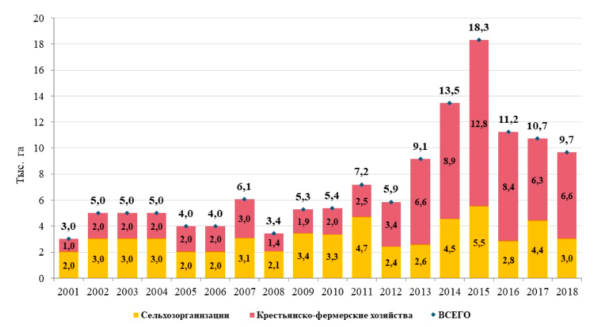

По отношению к 2001 году, размеры посевов увеличились на 222,0% (на 6,7 тыс. га).

Отметим, что в последние годы все более актуальным становится **возделывание тыквы**(равно как и прочих овощей) **с применением технологий капельного полива.**

Рисунок 4. ТОП-10 регионов по объёму посевных площадей тыквы промышленного выращивания.

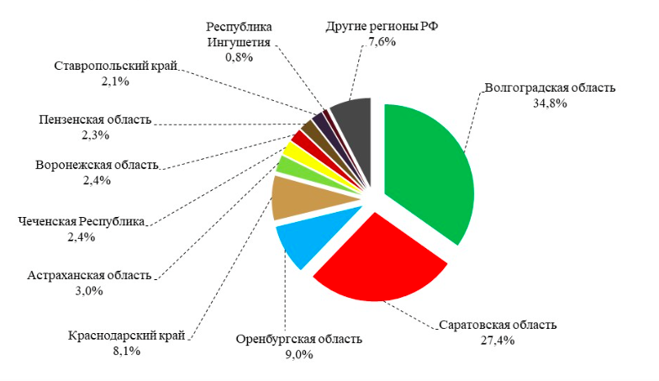

Как мы видим, лидером по размеру посевных площадей тыквы является Волгоградская область, на втором месте расположилась Саратовская область, а на 3-ем месте расположилась Оренбургская область с долей в 9% от общего объёма посевных площадей. Это свидетельствует о благоприятных климатических условиях для реализации данного проекта именно в Оренбургской области.

Производство тыквы в промышленном секторе в 2018 году находилось на отметках в 106,4 тыс. тонн, что на 10,8% (на 12,9 тыс. тонн) меньше, чем в 2017 году. По отношению к 2013 году (за 5 лет) сборы выросли на 1,1% (на 1,1 тыс. тонн), к 2008 году (за 10 лет) - на 181,4% (на 68,6 тыс. тонн).

Рисунок 5. Валовые сборы тыквы в промышленном секторе овощеводства РФ с 2001 по 2018 гг., тыс. тонн

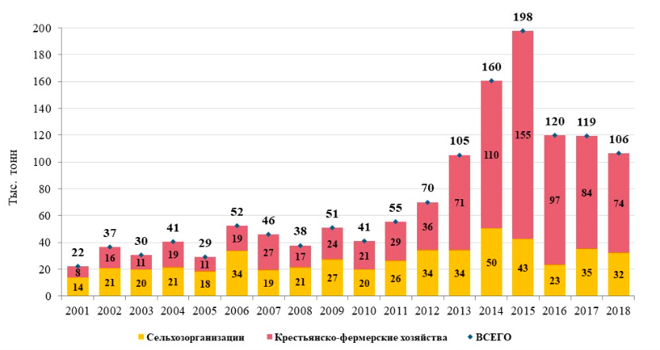

1. Волгоградская область. Сборы в 2018 году находились на уровне 29,74 тыс. тонн (28,0% в общем производстве). За год сборы выросли на 37,8% (на 8,15 тыс. тонн).

2. Саратовская область. Произвели 25,07 тыс. тонн, что на 34,5% (на 13,18 тыс. тонн) меньше, чем в 2017 году. Доля в общероссийских сборах составила 23,6%.

3. Краснодарский край (в 2018 году собрали 11,06 тыс. тонн, доля - 10,4%).

4. Астраханская область (9,82 тыс. тонн, 9,2%).

5. Воронежская область (7,66 тыс. тонн, 7,2%).

Рисунок 6. Топ-10 регионов по сбору тыквы промышленного выращивания в России в 2018 году (общий объём 106,4 тыс. тонн)

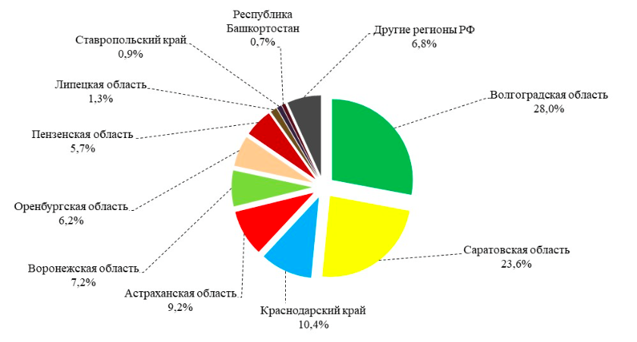

А по сбору тыквы Оренбургская область занимает шестое место среди российских лидеров. Это свидетельствует о ненасыщенности рынка в данном регионе, что позволит данному проекту занять свою ёмкость рынка.

Растет спрос на тыквенные семечки, в большей степени, со стороны зарубежных потребителей, далее рассмотрим импорт тыквенных семечек, ведь импорт составляет сильную конкуренцию для нашего проекта.

## 4.3. Анализ импорта тыквенных семечек

Семена тыквы являются источником ценного растительного масла. Которое является не просто альтернативой традиционному подсолнечному или оливковому маслу, но и обладает выраженными лечебно-профилактическими свойствами. Тыквенное масло улучшает состояние печени, крови, препятствует ожирению, выводит холестерин, помогает в борьбе с простатитом. Что делает данный продукт особенно ценным.

Согласно данным исследования, ввоз семян тыквы для посева из-за рубежа в сезон 2017/2018 (период с июля 2017 года по июнь 2018 года) составил 24,1 тонн, что на 113,7% выше показателей за сезона 2016/2017 (период с июля 2016 года по июнь 2017 года).

Стоимость ввоза составила 546,4 тыс. долларов. Что на 59,4% больше, чем в предыдущем сезоне. В национальной валюте показатели составили 32,5 млн руб., что на 39,7% превысило значение предыдущего периода.

Средняя стоимость 1 килограмма ввозимых семян для посева в сезон 2017/2018 составила 23 доллара, что на 27,8% меньше, чем сезоном ранее. В рублях, в условиях укрепления национальной валюты в сезон 2017/2018 (по сравнению с предыдущим сезоном), стоимость импортных семян снизилась еще более существенно на 38,1% до 1364,1 руб/кг. С удешевлением ввоза в национальной валюте во многом и связано восстановление поставок семян тыквы.

В сезон 2017/2018 в Россию поставлялись семена тыквы для посева из 22-х стран происхождения. Основной объем пришелся на семена, выращенные в Венгрии, Польше, Молдавии, США и Китае - 91,2% всех поставок.

Импортные семена тыквы в России в сезон 2017/2018 были представлены 36-ю зарубежными фирмами-изготовителями. Крупнейшими из них являются такие компании как ALWERA AG, AGRIPOLIS, NOAD L&P BV, DUMITREANCA-AGRO SRL, ENZA ZADEN SEED OPERATIONS B.V., W. LEGUTKO, HM.CLAUSE, AGRI SAATEN GMBH, SUBA SEEDS, HOLLAND AGRO CONNECTION, GANSU SPRING SILK-ROAD TRADING CO, SAKATA VEGETABLES EUROPE SAS, Pop Vriend Seeds BV. На их долю совокупно пришлось 97,1% всех ввозимых объемов.

Также в исследовании сообщается, что импорт семян в РФ в сезон 2017/2018 осуществляли 33 российские фирмы-импортеры. К числу крупнейших (по объему поставок) можно отнести ООО "Семенная Компания "Агриплант", ООО "Агрофирма АЭЛИТА", ООО "Модус", ООО "Сид Логистик", ООО "Энза Семена", ООО "Вильморин", ООО "СДК-Сидс", ООО "Юг-Агро", ООО "Астраханьагроимпорт", ООО "Агросидстрейд". Также в ТОП прямых покупателей импортных семян входят и некоторые крестьянско-фермерские хозяйства страны.

Рисунок 7. Годовой импорт тыквенной семечки, тонн

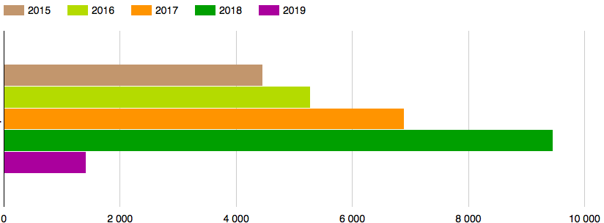

Видно, что за 4 последний года, не считая 2019, наблюдается положительная динамика. Данная динамика вызвана уменьшением рыночных цен на тыквенную семечку по сравнению с внутренними ценами. Конечно, с точки зрения качества, отечественные семечки и масло выигрывают у зарубежных аналогов.

У импорта семечки также есть сезонность, которая представлена на рисунке 8.

Рисунок 8. Динамка импорта тыквенной семечки в 2015-2019 гг., тонн

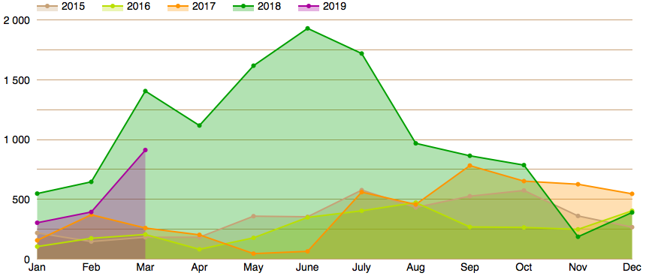

Из данной динамики видно, что сезонность импорта приходится на весенне-летний сезон ( с мая по август).

Самый стратегически важный партнёр в рамках импорта тыквенных семечек в РФ – Китай, на его долю приходится около 80% всей продукции, которая поступает в наше страну из вне.

## 4.4. Анализ конкурентов

Среди конкурентов можно выделить как отечественных, так и зарубежных. Поэтому мы решили выделить отдельно отечественных и отдельно зарубежных.

Таблица 2. Анализ отечественных конкурентов.

|  |  |  |  |
| --- | --- | --- | --- |
| **Компания** | **Расположение** | **Ассортимент** | **Сайт** |
| Натуральный продукт | Город Торжок, Тверская область | Тыквенное масло (25 мл – 167 рублей;  100 мл – 625 рублей;  250 мл – 1499 рублей;  500 мл – 2 799 рублей). Также есть кунжутное, льняное, кедровое и другие масла | натуральный-экопродукт.рф |
| ООО МИП «Байкалия» | Улан-Удэ | 100 мл – 200 рублей. Есть опт. | Eco-trapeza.ru |
| КФХ «Алёна» | Краснодарский край, станица Ясенская | 500 мл – 350 рублей. Возможен опт |  |
| Масляный король | Новгородская область, посёлок Панковка | Фасовка 100 мл, 250 мл и 350 мл. | Maslo53.ru |
| ООО «РусХемп» | Краснодар | 500 мл – 982 рублей, есть опт. Есть другая продукция | 02naturprodukt.ru |
| Радо Град | Новосибирск | 100 мл – 192 рубля, есть много своей продукции, есть опт. | Rado-grad.ru |

В целом по РФ не очень много производителей, которые реализуют тыквенное масло в промышленных масштабах. Большая их часть реализует продукт на внутреннем рынке. Теперь рассмотрим зарубежных конкурентов, которые импортируют готовый продукт в виде тыквенного масла в Россию.

Таблица 3. Анализ зарубежных конкурентов.

|  |  |  |  |
| --- | --- | --- | --- |
| **Товарный знак** | **Страна-изготовитель** | **Ассортимент** | **Сайт** |
| Hemani | Пакистан | 30 мл – 130 рублей, есть ряд растительных масел. | hemani.biz |
| Nefertiti for natural oils | Египет | 125 мл – 1800 рублей. | nefertiti-eg.com/ru/ |
| Styrian | Австрия | 500 мл – 1650 рублей. |  |
| Pelzmann | Австрия | 250 мл – 920 рублей. | shop.pelzmann.com |
| Jiangxi Zhonghuan New Materials co., Ltd | Китай | 1 кг – 640 рублей. | zhxcl.en.alibaba.com |

После анализа конкурентов проведем SWOT-анализ и 5P анализ.

### 4.4.1. SWOT-АНАЛИЗ

Проанализировав конкурентов, можно провести SWOT-АНАЛИЗ нашей компании для выделения конкурентных преимуществ. Что такое SWOT-анализ? Strengths – сильные стороны, weakness – слабые стороны, opportunities – возможности, threats – угрозы. Данный анализ отображает слабые и сильные стороны проекта, а также возможность развития конкурентоспособности компании.

Поэтому, собрав все положительные и отрицательные стороны, а также проанализировав их слабые и сильные стороны, мы сформировали настоящий SWOT-анализ, который отображает потенциальные шансы и возможности данного проекта.

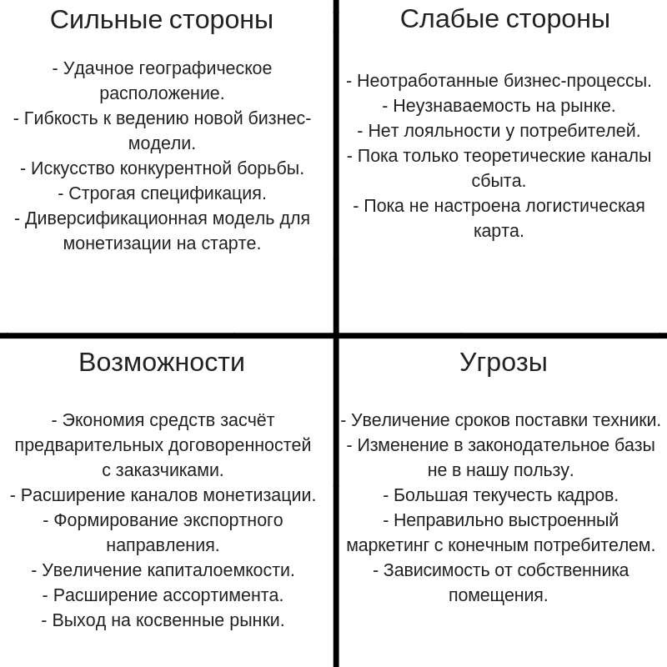

Как мы видим из матрицы у данного проекта, как и у любого бизнеса есть все 4 составляющие. Основная и главная сильная сторона проекта состоит в том, что мы имеем возможность максимально детально изучить реализованные ошибки конкурентов и увидеть те моменты, которые помогут нашему проекту быть непросто конкурентоспособным, а стать одним из лидером на данном рынке. Также в планах, изучить рабочие места у компаний-конкурентов, с целью формирования достойных условий труда для будущих сотрудников. Мы считаем, что бизнес должен быть не только рентабельным, но и социально ответственным для наших работников.

Одной из главных слабых сторон – неотработанные бизнес-процессы, чтобы сформировать эффективные бизнес-процессы, которые нам действительно нужны, необходимо потратить небольшие временные ресурсы.

Пока проект ещё не запущен, сложно объективно оценивать возможности. Но исходя из анализа конкурентов, можно уверено заявить, что данный проект уверенно займет свое место в данной нише.

Основные угрозы сводятся к внешнем факторам, влиять на которые весьма проблематично, а иногда и вовсе невозможно.

Если подводить итоги, то нужно сейчас сосредоточиться на сильных сторонах, и при удобном случае на возможностях, и незамедлительно их реализовать, при этом не забывать минимизировать свои слабые стороны.

В данный момент на рынке тыквенного масла, относительно немного игроков. И при этом около 80% компаний работают по очень устаревшей бизнес-модели, что лишает их дополнительных возможностей. Данная бизнес-модель сводится к тому, что они реализуют свою продукцию через оптовые базы и местные региональные сети. Они слабо представлены в интернете или вовсе не представлены, они не развивают партнерскую сеть для уменьшения сопутствующих издержек, не развивая личный товарный знак.

Поэтому у нашего нового проекта есть хорошая возможность занять быстро конкурентоспособную позицию на рынке и сформировать несколько разных каналов сбыта не только для максимизации своей прибыли, но для популяризации своего товарного знака с целью формирования крепкого и узнаваемого бренда в будущем.

### 4.4.2. 5Р-анализ

Мы провели ещё один классический анализ для выделения конкурентных преимуществ.

Анализ 5Р является усоверешенствованной моделью классического анализа 4Р. Данный анализ включает в себя следующие составляющие:

* **Product (товарная политика компании)** - маркетинговая политика, которая нацелена на формирование ассортиментной матрицы, а также имиджа ТЗ.
* **Price (ценовая политика компании)** – политика, ориентированная на ценообразование, то есть разработка поведения цен в зависимости от конъюктуры рынка и потребительского спроса.
* **Place (место продажи)** - выбор наиболее выгодных каналов сбыта , а также поставщиков, складов и транспортных компаний.
* **Promotion (продвижение продукта)** – системы, которые занимаются информированием клиентов и потенциальных клиентов, направленные на формирования положительного мнения о товаре и фирме.
* **People (сотрудники, покупатели, конкуренты и поставщики)** - механизмы взаимосвязи между объектами товарных отношений (поставщик - продавец, продавец - покупатель, продавец - конкурент); разработка кадровой политики компании (подбор и обучение персонала, ориентированного на клиента и цели фирмы); формирование потенциальных клиентов.

После анализа рынка тыквы РФ, а также конкурентов данная методика позволяет выделить + и – по каждому из этих составляющих бизнеса.

**Продукт:** продукт (тыквенное масло) находится в нишевом рынке, что по своему характеру претендует на уникальность. Соответственно, для того, чтобы продукт был уникальным, он должен сопровождаться не только высоким качеством и сервисным обслуживанием (знать потребности своих потребителей, знать предпочтения своих потребителей, знать слабые места конкурентов и делать из них у себя в компании преимущества, максимально удобно доставлять и максимально быстро), но и качественным маркетингом. Необходимо, чтобы сам товарный знак стал продуктом. Только тогда мы сможем продавать уникальный продукт.

**Цена:** на данном рынке цена колеблится в относительно широкой «вилке». Для того, чтобы реагировать вовремя на колебания рынка нужно рассмотреть политику ценообразования. Широкая «вилка» вызвана тем, что на рынке присутствуют зарубежные компании, которые иногда завышают цену на свой продукт.

**Место:** что касается территориального расположения будущего производства, где будет производится продукт, то оно сильно отличается по стратегической значимости от конкурентов, так как земля в Оренбургской области очень пригодна для выращивания бахчевых культур, в том числе и тыквы.. Нужно проранжировать места продажи нашего продукта и выделить те регионы, где по каким-либо причина не происходит доставка со стороны конкурентов (выяснить причины и начать доставлять), а также те регионы в которые чаще всего осуществляется доставка и усилить именно эти каналы сбыта. После того, как все регионы-покупатели будут проранжированы – необходимо рассчитать стоимость доставки и объём доставки, возможно после этого пересмотреть более ближние направления или же наоборот более дальние.

**Продвижение продукта:** большинство конкурентов использует в большей степени 4 способа продвижения – сарафанное радио, немного профильных агрегаторов и рекламу в интернете, а также социальные сети. Мы для достижения максимального эффекта будем использовать комплексный подход, где будут задействованы рассылки, социальные сети, тематические форумы, таргетированная реклама, торговые агрегаторы и прочие инструменты, которые будут подробно описаны в каналах сбыта, а также будет свои торговые представители.

**Люди:** когда компания производит и продает продукт, по сути, происходит сделка между одним человеком и другим человеком (вне зависимости рынок B2C или B2B). Соответственно, деловые отношения строятся на внутренних и внешних коммуникациях людей. Планируемая проектная команда обладает большим опытом и достаточным уровнем компетенций, чтобы запустить данный проект максимально эффективно.

Данный анализ показал, что по 5 силам Портера у нас есть определенные преимущества в плане формирования уровня конкурентоспособности выше среднерыночного.

Если подводить итог по анализу вышеперечисленных конкурентов, то можно сделать следующие выводы:

1. конкуренты слабо представлены в интернете, если говорить о региональных конкурентах;
2. большая их часть работает на внутреннем рынке, также региональные, крупные игроки экспортируют продукцию в страны СНГ и Восточной Европы.
3. слабая политика диверсификации с точки зрения услуг;
4. региональные производители узконаправлены, либо только на В2В или В2С.

Всё это говорит о том, что у наших прямых и косвенных конкурентов есть слабые места, которыми мы можем воспользоваться.

# 5. Маркетинговый план.

## 5.1. Целевая аудитория

Для того, чтобы выделить целевую аудиторию проекта, нам пришлось задать ряд вопросов:

1) Кто основной конечный потребитель нашего продукта?

2) Насколько легко найти наш продукт?

3) И самое главное – какую проблему помогает решить наш продукт?

Для того, чтобы понять кто является конечным потребителем нашего продукта, мы воспользовались сегментированием по нескольким параметрам: географическому, демографическому, психо-личностному и поведенческому. Мы решили выделить 4 категории конечной целевой аудитории:

**1) Люди среднего и преклонного возраста.** Мужчины и женщины в возрасте от 40 до 63 лет с средней и высокой платежеспособностью. Работают менеджерами высокого звена, врачами, государственными служащими, в сфере услуг. Находятся в браке, имеются несколько детей и, возможно, уже внуков. Имеют высшее образование. Сами по себе амбициозные люди с консервативными взглядами на жизнь, как правило для них не интересен социальный статус окружающих, но при этом они ориентируются в актуальных тенденциях. Увлекаются спортом, бизнесом, рукоделием, путешествиями, саморазвитием и литературой. Следят за питанием и здоровьем всей своей семьи. Как правило они не смотрят на ТМ, а смотрят на регион производства и на состав.

**2) Молодые люди** от 17 до 25 лет, мужчины и женщины. Уровень платежеспособности низкий и средний. Сфера занятости: студенты, менеджеры по продажам, менеджеры среднего звена, начинающие бизнесмены. Увлекаются современными тенденциями, саморазвитием ( чтение книг, искусство, занятие спортом), выставки современного искусства. Смотрят на стоимость, но придерживаются ЗОЖ.

**3) Молодые люди** от 26 до 37 лет, мужчины и женщины. Уровень платежеспособности средний и выше. Сфера занятости: бухгалтера, менеджеры среднего звена, финансисты, начальники отделов или департаментов. Увлекаются спортом, йогой, ЗОЖ, посещают музыкальные концерты и выставки современного искусства. Находятся в браке и имеют уже 1-2 детей. Как правило, инициатором для покупки тыквенного сока выступает женщина.

**4) Люди среднего возраста** от 38 до 52 лет. Уровень платежеспособности средний и выше. Сфера занятости: бухгалтера, бывшие директора, HR, бизнесмены. Увлекаются театром, вином, политикой, отдыхом на природе. Находятся в браке и уже имеют внуков. Являются постоянными потребителями тыквенного масла.

Выше мы выделели конечных потребителей, а сейчас выделем потребителей из сегмента B2B:

1. Рестораны и вообще объекты их Horeca.
2. Фармацевтика.
3. Сетевые магазины.
4. Розничные магазины здорового питания.

Мы видим, что целевой сегмент условно поделился на B2C и B2B рынки, что поможет сократить издержки на привлечение потребителей.

Планируется, что 90% готового продукта будет реализовываться на экспорт и 10% на внутреннем рынке.

Если говорить о экспорте, то на первом плане стоят такие страны, как: Китай, Германия и Австрия. Турция и Иран – на втором плане.

## 5.2. Каналы сбыта

Для продвижения своего продукта, проект будет использовать проверенные инструменты.

1. **Сайт.** Сайт является не только базовым каналом сбыта, но и базовым маркетинговым инструментом, по статистике, именно на сайты приходятся наибольший процент от продаж. На новом сайте будет система учетной записи через который пользователь будет проходить регистрацию и в дальнейщем в ней выполнять все необходимые операции и действия. Но для того, чтобы сайт обладал высокой конверсией (% тех, кто совершил покупку от общего числа посетителей), нужно использовать наиболее ликвидные ключевые слова для рынка соков. Ключевые слова – те слова, которые прописываются в самом тексте на сайте и по которым поисковая система поднимает в поиске данный сайт. Для этого достаточно воспользоваться возможностями яндекса и гугла, а именно подбор слов (https://ads.google.com/intl/ru_RU/home/). После анализа, активно будем пытаться подняться в рейтинге «средних показателей». По данным запросам конкуренция ниже, соответственно при интенсивном написание текстов есть возможность в скором времени быть на первой странице по данным запросам.
2. **Социальные сети.** Почему-то многие производители тыквенного масла пренебрегают данным инструментом. Мы не будем повторять их ошибок. Сегодня социальные сети стали огромным рынком сбыта любых товаров и услуг. А учитывая, что данный проект будет функционировать в сегменте В2В и B2С, то это дополнительный повод создать там свои официальные аккаунты. До запуска проекта нужно обязательно зарегистрировать 3 аккаунта в Vk, facebook, instagram. Написать подробное описание рода деятельности, дать ссылку на основной сайт и представить товарный ассортимент. Не стоит забывать, что среди своего потребителя можно найти и своего потенциала партнера. После чего нужно составить медиаплан (план создания и выкладывания контента) и строго его придерживаться. Весь контент должен быть строго авторским (статьи, фотографии, рисунки).

**3)Поисковые системы 2gis, яндекс карты и google карты.** На данных платформах уже есть разделение на сегменты, это готовые и проверенные, а главное бесплатные, базы, при грамотном использование которых, можно получить очень хороший результат.

**4) Желтые страницы.** Под желтыми страницами воспринимаются не только газеты с объявлениями типа «из рук в руки» (хотя данный вид тоже можно использовать, так как некоторые компании ищут там тыквенное масло), но и остальные онлайн платформы, здесь нужно действовать комплексно и отслеживать движение конкурентов, чтобы эти платформы действительно работали:

avito.ru

tiu.ru

ula.ru

**5)Сарафанное радио.** Данный способ обладает максимальным кредитом доверия у будущих потребителй. Достижение данного эффекта является целью первого использования услугами проекта. Если потребитель воспользовался услугами проекта и после этого порекомендовал его другу, то значит маркетинг в данном проекте работает грамотно.

**6) Партнёрские отношения.** Этот маркетинговый инструмент очень эффективный, так как сформировав около компании деловых партнеров, мы не только получитм доступ к их клиентской базе, но и бонусы для проведения лояльности потребителей. Эти партнёрские отношения могут базироваться на взаимных скидках, тренингах, перенаправлением клиентов.

**7) Тематические сайты и блоги.** Сюда мы относим все сайты, которые не только опевещают новости в сельскохозяйственном секторе, но и вытспают своего плана агрегаторами для торговли тыквенного масла. Вот самые востребованные и посещаемые сайты:

<https://agro24.ru>

<http://foodruss.ru>

<https://www.retail.ru/>

<https://apteka.ru/>

https://agroserver.ru/

1. **Контекстная реклама (**[**https://ads.google.com/intl/ru_RU/home/**](https://ads.google.com/intl/ru_RU/home/)**)**
2. **YouTube.** Ютюб сегодня стал не только информационным порталом, но и коммерческим. Мы заведем блог о пользе тыквенного масла, где будем проводить различные мастер-классы, начиная от диетологии и заканчивая рецептами. Свой канал на ютюбе не только будет служить дополнительным инструментом для развития сайта, но и отдельным каналом сбыта, который сможет привлечь оптовых покупателей.
3. **Холодные звонки.** Менеджеры по продажам, по заранее подготвленному скрипту, должны звонить по тем сегментам из В2В, которые мы выделили выше.

Мы выделили основные способы рекламы, которые одновременно являются и бюджетными и очень эффективными, при правильном их применении.

Покупая наш продукт будущий потребитель должен ощущать всю натуральность.

Чтобы продажи росли и все были довольны, одной рекламы и личных продаж будет маловато. Не стоит забывать о их стимулировании. Стимулирования может быть с 2-ух сторон, со стороны покупателя и со стороны персонала.

Со стороны покупателя это могут быть :

* подарочные сертификаты (например, на 1 бутылку масла);
* акции (приведи друга и получи бонусные баллы, это стоит реализовать после запуска сайта с личным кабинетом);
* система лояльности для корпоративных клиентов.

Со стороны персонала это могут быть:

* премия за лучший показатель (например, когда закрывается месяц, смотрим, кто заработал больше всего положительных отзывов, ему даем сертификат для жены или же делаем скидку на свою продукцию).

Если продажи правильно стимулировать с 2-ух сторон, то выручка будет заметно расти.

## 5.3. Ценовая матрица

Таблица 4. Товарная матрица проекта

|  |  |
| --- | --- |
| **Продукт** | **Опт, рублей за 1 т** |
| Тыквенное масло | 2 000 000 |
| Жмых тыквенных семечек | 250 000 |

10% на внутренний рынок и 90% на внешний рынок. Фармацевтика для внутреннего рынка.

90% опта и 10% розницы. Розница будет отпускать в бутылках объёмом 250 мл и 500 мл.

Сама продукция будет упаковываться в пластиковые еврокубы, объёмом от 600 до 1000 литров.

# 6. Организационный план

## 6.1. Материально-техническая база

Всё оборудование было запланирована из расчёта производительности 100 кг в час.

Таблица 5. Техническое оборудование проекта

|  |  |  |  |
| --- | --- | --- | --- |
| **Оборудование** | **Количество** | **Стоимость, руб** | **Мощность, Квт** |
| Трубный шнековый транспортёр | 1 | 240 500 | 0,75 |
| Бункер для дневного запаса сырья | 1 | 358 000 | 0 |
| Шнек дозатор для пресса с подогревом | 1 | 592 000 | 7 |
| Маслопресс Р4.2.1. | 1 | 1 800 000 | 5,5 |
| Лотковый шнековый транспортёр из нержавеющей стали | 1 | 675 000 | 2,2 |
| Фильтр пресс KFP80 | 1 | 3 900 000 | 7 |
| Электрокомпоненты и автоматизированная система управления | 1 | 1 400 000 | 2 |
| Тактор МТ3 | 1 | 500 000 |  |
| Комбайн | 1 | 950 000 |  |
| **Общий итог** | **7** | **10 415 500** | **24,45** |

Далее представлена схема данной технологической линии.

Рисунок 9. Схема производственной линии

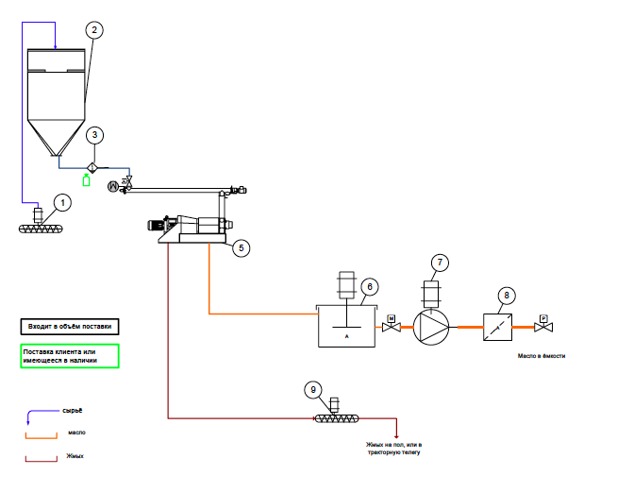

1 – трубный шнековый транспортёр

2 – бункер для запаса сырья

3 – шнек дозатор для пресса

5 – маслопресс

6 – фильтр пресс

7 – ёмкость для сбора масла

8 – фильтр очистки масла

9 – шнековый конвейер.

**Описание технологического процесса маслопрессования:**

Сырьё подаётся в бункер вмещающий дневной запас семечки (2) при помощи шнекового конвейера (1). Бункер дневного запаса оснащен датчиком уровня, а так же фильтром, улавливающим пыль из воздуха, вытесняемого семечкой при его загрузке. Под бункером установлен магнито-улавливатель (3), который исключает попадание металлических деталей в камеру прессования.

Затем сырьё попадает в маслопресс (5). Маслопресс устанавливается на металлоконструкции (поставка клиента), Жмых из маслопресса отводится в склад (напольное хранение, или тракторная тележка) шнековым конвейером (9) с установленной аспирацией для охлаждение жмыха в процессе его медленной транспортировки. В конвейере так же установлены специальные лопатки для его частичного измельчения.

Образовавшееся масло попадает в ёмкость для сбора масла с мешалкой и подогревом (6). В ёмкости происходит подогрев и гомогенизация масла перед фильтрованием. Насосом (7) масло поступает в фильтр тонкой очистки растительного масла (8).

Данный фильтр- прерывного действия. Очистка фильтрующего элемента производиться 1 раз в сутки оператором, фуз сбрасывается в шнек для отвода жмыха. Время очистки 10-15 минут. Основным фильтрующим материалом в фильтрах тонкой очистки, является намывной фуз, который образуется в процессе фильтрации. Для выхода фильтра на рабочий режим, не фильтрованное масло подаётся по замкнутому кругу, т.е. попадая в фильтр, масло оставляя часть твёрдого вещества (взвеси) сбрасывается в ёмкость с мешалкой. Данный цикл продолжается до достижения оптимальных показателей фильтрации. Время выхода на рабочий режим индивидуально для каждой партии сырья. Система автоматизации управляет работой маслопресса, дозировкой подачи на маслопресс и подогревом материала, работой линии фильтрации, процессом подачи материалов и отслеживает аварийные ситуации. Благодаря оснащению линии универсальной линией фильтрации и маслопрессом с системой подогрева и дозировки Вам открываются дополнительные возможности переработки на этом оборудовании различных масличных культур, которые не возможно было бы эффективно перерабатывать на какой - либо другой, специализированной линии.

При эксплуатации линии, в процессе производства жмыха и масла в маслопрессе подвергаются износу изнашивающиеся части, шнек, зерные пластины. Практический опыт использования оборудования на действующих объектах показал, что при круглосуточной работе оборудования, маслопресс нуждается в замене расходников после 1,5 лет эксплуатации (при условии ГОСТ сырья). Быстро изнашивающие части изготовлены из высококачественных сплавов, что существенно продлевает срок эксплуатации, а так же имеют свойства взаимозаменяемости и зеркальности (симметричности) изнашивающихся рабочих поверхностей (перевернуть изношенную деталь). Данные факторы позволяют существенно экономить на покупке расходников (не требуется покупать набор в целом, а лишь штучные запасные части).

Рисунок 10. Визуализация производственной линии

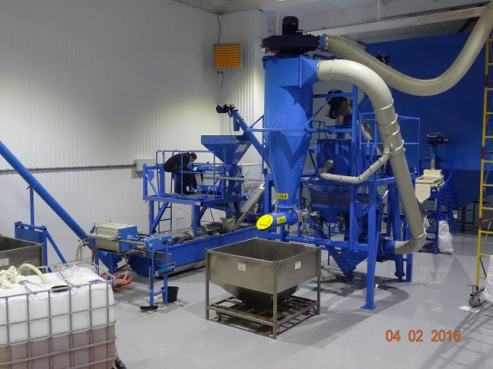

Для обслуживания данной производственной линии требуются 2 человека: оператор и инженер.

Что касается производственного помещения, то оно будет находится в аренде и соответствовать следующим требованиям:

* капитальные стены для крепления кронштейнов на электрику и трубопроводы для масла.
* Свободный подъезд для погрузчика с одной стороны.
* Бетонированный пол, желательно со стёком (карман для сбора масла).
* Теплоизоляция помещения необходима для обеспечения постоянного режима работы прессов и фильтров (температурный режим +18 до +60 °C).
* Требования к электрической сети: 380 вольт, отсутствие перекоса фаз. Общая мощность до 30 квт.

## 6.2. Кадры

Для обслуживания комплекса необходим следующий персонал:

- оператор участка.

- инженер производства.

- специалист по продажам.

- директор.

- 2 разнорабочих.

Рисунок 11. Организационная структура проекта

На данной схеме отображена упрощенная организационная структура будущего производства.

Как мы видим, часть операционной деятельности лежит на директоре, что касается финансово-экономической деятельности, то эту область перекрывает бухгалтерия, которая будет на аутсорсинге. Программист также будет на аутсорсинге для оптимизации затрат.

У каждой штатной единицы будут свои должностные инструкции и зафиксированные бизнес-процессы к ней, что должно снизить текущие издержки связанные с человеческим фактором.

Стимулирование сотрудников в виде различных премий за личные достижения в работе будет удачно повышать общую удовлетворенность сотрудников и оказывает положительное влияние на валовую выручку компании.

Социальное защищённость персонала будет обеспечиваться на уровне большинства коммерческих организаций в соответствии с действующим законодательством Российской Федерации.

Обучение сотрудников, планируется проводится собственными административными силами, а раз в квартал приглашать сторонние организации для повышения квалификации и уровня мотивации среди персонала.

Таблица 6. ФОТ проекта в сезон (апрель-ноябрь)

|  |  |  |  |
| --- | --- | --- | --- |
| **Должность** | **Количество** | **ЗП, рублей** | **Всего, рублей** |
| Директор | 1 | 40 000 | 40 000 |
| Инженер | 1 | 30 000 | 30 000 |
| Оператор | 2 | 16 000 | 32 000 |
| Разнорабочий | 2 | 14 000 | 28 000 |
| Общий итог | 6 |  | 130 000 |

Разнорабочие и операторы линии будут работать 2/2, что позволит обеспечить максимальную загрузку производственных мощностей.

Первые 3 года, директор будет выполнять функции продажника, что позволит не только максимально быстро зайти на рынок, но оптимизировать затраты на первоначальном этапе.

# 7. Финансовый план

## 7.1. Условия и допущения, принятые для расчёта

**Период прогнозирования:**

Прогнозный период составляет 3 года: с августа 2019 по август 2022.

Показатели эффективности рассчитываются с учетом прогнозного периода.

Интервал прогнозирования: 1 месяц.

В Финансовой модели приводятся месячные значения денежных потоков и агрегированные значения по годам.

Расчет показателей эффективности проекта проводится на основании месячных значений денежного потока.

**Денежные потоки:**

Вноминальном **/** реальномвыражении

В зависимости от учета инфляции различают:

* номинальный денежный поток;
* реальный денежный поток.

Если прогнозировался номинальный денежный поток, то применяемая ставка дисконтирования должна быть рассчитана в номинальном выражении (с учетом инфляции), если прогнозировался реальный денежный поток, то ставка дисконтирования должна быть рассчитана в реальном выражении (без учета инфляции).

Прогноз денежного потока Проекта осуществлялся в реальном выражении.

Насобственный **/** инвестированныйкапитал

Денежный поток может быть построен:

* на собственный капитал;
* на инвестированный капитал.

При расчете денежного потока на инвестированный капитал в качестве ставки дисконтирования используется средневзвешенная стоимость капитала (WACC). При расчете денежного потока на собственный капитал в качестве ставки дисконтирования используется модель ценообразования на капитальные активы (CAPM).

В рамках бизнес-плана осуществлялось прогнозирование денежных потоков на собственный капитал.

Для расчета показателей эффективности проекта осуществлялось прогнозирование денежных потоков на инвестированный капитал. Для расчета привлечения/погашения кредитов осуществлялось прогнозирование денежных потоков на собственный капитал.

Денежный поток построен в рублях, применяемая ставка дисконтирования должна быть рассчитана в той же валюте, что и денежный поток. Прогноз денежного потока Проекта осуществлялся в рублевом выражении.

**Непрерывность деятельности:**

Прогноз строился с учетом допущения, что Инициатор Проекта будет продолжать операционную деятельность в будущем по своей специализации.

Прогноз не учитывает возможности изменения специализации или технологии, а также прекращения деятельности в какой-либо период после реализации Проекта.

**Источники и условия финансирования:**

*Источники финансирования проекта:*

* Привлеченные средства (Заёмные средства).

**Последовательность финансового планирования:**

Прогноз макроэкономических показателей.

Прогноз загрузки объекта.

Прогноз объема предоставления услуг.

Прогноз выручки.

Прогноз затрат:

* Себестоимость продукции и услуг;
* Общехозяйственные расходы;

Прогноз капитальных вложений.

Прогноз амортизационных отчислений.

Прогноз налогов.

Прогноз собственного оборотного капитала.

Прогнозный отчет о прибылях и убытках.

Прогнозный отчет о движении денежных средств.

Расчет показателей эффективности.

Расчет показателей социальной и экономической эффективности для Оренбургской области.

Анализ чувствительности.

## 7.2. Прогноз макроэкономических индексов

Таблица 7. Макроэкономические индексы с 2019 по 2025 гг.

|  |  |  |  |  |  |  |  |
| --- | --- | --- | --- | --- | --- | --- | --- |
| **Индексы** | **2019** | **2020** | **2021** | **2022** | **2023** | **2024** | **2025** |
| Инфляция в РФ (ИПЦ) (1) | 4,3% | 4,3% | 3,8% | 4% | 3,9% | 3,9% | 3,9% |
| Инфляция в США (2) | 2,4% | 2,3% | 2,3% | 2,3% | 2,3% | 2,3% | 2,3% |
| Производство пищевых продуктов, включая напитки и табак (4) | 10,9% | 10,9% | 10,9% | 10,9% | 10,9% | 10,9% | 10,9% |
| Номинальная ЗП (5) | 5,8% | 5,8% | 5,8% | 5,8% | 5,8% | 5,8% | 5,8% |
| Электроэнергия (6) | 5,8% | 3% | 3% | 3% | 3% | 3% | 3% |
| Теплоэнергия (7) | 4% | 4% | 4% | 4% | 4% | 4% | 4% |
| Природный газ (9) | 3,1% | 3,1% | 3,1% | 3,1% | 3,1% | 3,1% | 3,1% |

Комментариикисточникаминформации**:**

**(1)** - 1) До 2019г. вкл. - Прогноз социально-экономического развития Российской Федерации на 2019 год и на плановый период 2019 - 2024 гг (целевой сценарий). 2) Далее до 2030г. вкл. - показатель за 2019 год.

**(2)** - Updated 1-25-17 - http://www.seattle.gov/financedepartment/cpi/forecast.htm

**(3)** - 1) До 2024г. вкл. - Сценарные условия, основные параметры прогноза социально–экономического развития РФ и предельные уровни цен (тарифов) на услуги компаний инфраструктурного сектора на 2019 год и на плановый период 2019 - 2024 года. 2) Далее - прогноз по темпам инфляции в РФ и США.

**(4)** - 1) До 2021г. вкл. - Прогноз социально-экономического развития Оренбургской области на 2019 – 2021 годы. 2) Далее до 2030г. вкл. - темп роста за 2019 год.

**(5)** - 1) До 2021г. вкл. - Прогноз социально-экономического развития Оренбургской области на 2019 – 2021 годы. 2) Далее до 2030г. вкл. - темп роста за 2021 год.

(**6)** - 1) До 2021г. вкл. - Прогноз социально-экономического развития Российской Федерации на 2019 год и на плановый период 2019 и 2021 годов (нерегулируемые цены на оптовом рынке). 2) Далее до 2032г. вкл. - показатель за 2021 год.

**(7)** - 1) До 2021г. вкл. - Прогноз социально-экономического развития Российской Федерации на 2019 год и на плановый период 2019 и 2021 годов (тарифы для всех категорий потребителей). 2) Далее до 2032г. вкл. - показатель за 2021 год.

**(8)** - 1) До 2024г. вкл. - Прогноз социально-экономического развития Российской Федерации на 2019 год и на плановый период 2019-2024 гг (оптовые цены для всех категорий потребителей, исключая населения). 2) Далее до 2030г. вкл. - показатель за 2019 год.

## 7.3. Налоговое окружение

Принятые в расчете налоговые допущения предполагают применение общей системы налогообложения.

*Налог**на**прибыль*

Объектом налогообложения по налогу на прибыль организаций признаются полученные доходы, уменьшенные на величину произведенных расходов, которые определяются в соответствии с данными налогового учета.

Ставка налога на прибыль при ОСНО организаций составляет 20%.

Налоговым периодом по налогу на прибыль признается календарный год, а отчетными периодами – первый квартал, полугодие и девять месяцев календарного года. По итогам каждого отчетного периода исчисляется сумма авансового платежа, который уплачивается не позднее срока, установленного для подачи налоговой декларации. Уплаченные авансовые платежи засчитываются в счет уплаты налога по итогам налогового периода.

*Налог**на**имущество*

Объектом налогообложения по налогу на имущество признается движимое и недвижимое имущество (включая имущество, переданное во временное владение, пользование, распоряжение или доверительное управление, внесенное в совместную деятельность), учитываемое на балансе организации в качестве объектов основных средств.

Налоговая база определяется как среднегодовая стоимость имущества, которое учитывается по остаточной стоимости, сформированной в соответствии с данными учетной политики организации.

Ставка налога на имущество составляет 2,2%.

Налоговым периодом по налогу на имущество признается календарный год, а отчетными периодами – первый квартал, полугодие и девять месяцев календарного года. По итогам отчетного периода исчисляется сумма авансового платежа, который уплачивается не позднее срока, установленного для подачи налоговой декларации. Уплаченные авансовые платежи засчитываются в счет уплаты налога по итогам налогового периода. В нашем случае налог на имущество оплачиваться не будет, так как на балансе не будет находиться недвижимого имущества.

*НДФЛ (а также отчисления в ПФР и ФСС)*

Исчисляется в процентах от совокупного дохода сотрудника за вычетом документально подтверждённых расходов, в соответствии с действующим законодательством.

Ставки:

НДФЛ – 13%

Страховые взносы в ФНС – 22%

Страховые взносы в ФНС (на соц страхование) – 2,9%

Страховые взносы в ФНС (на мед страхование) – 5,1%

Сумма налога, подлежащая уплате в бюджет, уменьшается на сумму налоговых вычетов и увеличивается на суммы восстановленного налога.

Если по итогам налогового периода сумма налоговых вычетов превышает общую сумму налога, исчисленную по операциям, признаваемым объектом налогообложения, полученная разница подлежит возмещению (возврату, зачету) налогоплательщику. После проведения камеральной проверки налоговый орган в течение 7 дней принимает решение о возмещении или отказе в возмещении суммы налога, заявленной к возмещению. В случае положительного решения налоговый орган направляет в территориальный орган Федерального казначейства поручение о возврате налогоплательщику суммы налога. Территориальный орган Федерального казначейств в течение пяти дней со дня получения указанного поручения осуществляет возврат налогоплательщику суммы налога.

Таблица 8. Таможенные платежи

|  |  |
| --- | --- |
| Импортная пошлина | 5% |
| Временная импортная пошлина | Нет |
| Акциз | Нет |

## 7.4. Калькуляция

Таблица 9. Калькуляция затрат на 1 га.

|  |  |  |  |
| --- | --- | --- | --- |
| **№** | **Технологическая операция.** | **Описание затратной части (прямые затраты) в рублях на один гектар.** | **Всего затрат в рублях на один гектар.** |
| 1 | Осенняя вспашка (Минимум 17 см.). | Расход ДТ (трактора МТЗ/ЮМЗ)   * 17 литров на Га – 680 рублей, * Зарплата трактористу -220 рублей | ~900 |
| 2 | Весеннее боронование | Расход ДТ (трактора МТЗ/ЮМЗ)   * 3 л на Га – 120 рублей, * Зарплата трактористу -110 рублей | ~ 230 |
| 3 | Культивация. | 5-7 см глубины. Расход ДТ (трактора МТЗ/ЮМЗ)   * 5 л на Га – 200 рублей, * Зарплата трактористу -140 рублей | ~ 340 |
| 4 | Посев. | Расход ДТ (трактора МТЗ/ЮМЗ)   * 7 литров на Га – 280 рублей, * Зарплата трактористу -140 рублей, * Высев сертифицированных семян до 5 кг на Га по цене посевного материала 210 рублей за 1 кг – 1050 рублей. * Внесение удобрений вместе с посевом (суперфосфат) из расчета 40 кг на Га по цене 14 рублей за кг., и того – 560 рублей на Га. | ~ 2030 |
|  | Боронование поперек посева. | После запуска семян.  Расход ДТ (трактора МТЗ/ЮМЗ)   * 3 л на Га – 120 рублей, * Зарплата трактористу -120 рублей | ~ 240 |
|  | Культивация междурядий. | 5-7 см глубины. Расход ДТ (трактора МТЗ/ЮМЗ)   * 5 л на Га – 200 рублей, * Зарплата трактористу -140 рублей | ~ 340 |
|  | Просапка рядков. | 5 Га за рабочую смену  На один Га приходится порядка 4000 | ~ 4000 |
|  | Скатывание тыквы в валки. | Расход ДТ (трактора МТЗ/ЮМЗ)   * 3 л на Га – 120 рублей, * Зарплата трактористу -120 рублей | ~ 240 |
|  | Уборка комбайнами для уборки тыквы V-VD.001 (либо модификаций V-VD.002; V-VD.003; V-VD.004) | Расход ДТ (трактора МТЗ/ЮМЗ)   * 7 литров на Га – 240 рублей, * Зарплата трактористу -120 рублей, * Зарплата операторам (минимум три чел. (модификации комбайна V-VD.002; 003;004;) за день до 350 рублей на человека.   Затраты при производительности уборки:  Модификации комбайна V-VD.002; 003;004 – 7 Га. около 150 рублей за Га. | ~ 860 |
|  | **Итого:** | | **~ 9180** |

В данных расчётах использовалась стоимость дизельного топлива по оптовой цене – 40 рублей.

Начинают сеять тыкву с середины весны, в прогретую почву (+10 С). Перед посадкой семена обрабатывают фентиурамом и помещают на прогревание при температуре +30 С. По истечении одной недели, семена высаживают в почву, по 3-4 штуки в лунку.

10 т тыквы требует 12 кг фосфора, 27 кг азота и 45 кг калия. На первом этапе перегной или навоз добавляется во вспаханную землю (40-50% от общей массы), далее – во время посева (10-15%). Оставшаяся часть приходится на орошение, до, после и во время цветения. Самыми востребованными являются удобрения, растворяющиеся в воде.

В среднем, с 1 га тыквы можно получить урожайность семян – 1100 кг.

## 7.5. Основные средства и амортизация

Стоимость затрат на возведение и оснащение производственно-складского комплекса в расчетах принималась на основе коммерческих предложений компаний – поставщиков оборудования.

В соответствии с Налоговым кодексом РФ амортизационные отчисления уменьшают налогооблагаемую базу по налогу на прибыль (принимаются в качестве расходов), но реального оттока денежных средств не вызывают. В связи с этим при расчете чистой прибыли и составлении Отчета о прибылях и убытках амортизационные отчисления принимаются в составе затрат, а затем, при прогнозе Денежного потока, прибавляются к чистой прибыли.

При расчете амортизации основных средств использовался линейный способ начисления амортизации.

При расчете амортизации предполагалось, что основные средства вводятся в середине периода. По окончании срока полезного использования оборудования начисление амортизации прекращается.

Расчет по планируемым капитальным вложениям проводился по нормам амортизации, рассчитанным исходя из сроков полезного использования, приведенным в нижеследующей таблице.

Таблица 10. Сроки полезного использования ОС, мес

|  |  |
| --- | --- |
| Значение | Срок полезного использования, мес |
| Оборудование | 240 |

Норма амортизирования для оборудования: 1 / 20 * 100% = 5.

САМ (стоимостное выражение амортизации) оборудования: 1 854 259 рублей в год.

Таблица 11. Прогноз амортизационных отчислений

|  |  |  |  |  |  |
| --- | --- | --- | --- | --- | --- |
| Амортизационные отчисления, руб. | **2019** | **2020** | **2021** | **2022** | **ИТОГ** |
| Земля |  |  |  |  |  |
| Оборудование | 207 615 | 552 650 | 570 775 | 523 210 | 1 854 250 |
| Итого | 207 615 | 552 650 | 570 775 | 523 210 | 1 854 250 |

## 7.6. Затраты

Таблица 12. Прогнозируемые общие затраты

|  |  |  |  |  |  |
| --- | --- | --- | --- | --- | --- |
| **Год** | **2019** | **2020** | **2021** | **2022** | **ИТОГ** |
|
| Разработка и создание сайта | 100 000 | 0 | 0 | 0 | 100 000 |
| Трубный шнековый транспортёр | 240 500 | 0 | 0 | 0 | 240 500 |
| Бункер для дневного запаса сырья | 358 000 | 0 | 0 | 0 | 358 000 |
| Шнек дозатор для пресса с подогревом | 592 000 | 0 | 0 | 0 | 592 000 |
| Маслопресс Р4.2.1. | 1 800 000 | 0 | 0 | 0 | 1 800 000 |
| Лотковый шнековый транспортёр из нержавеющей стали | 675 000 | 0 | 0 | 0 | 675 000 |
| Фильтр пресс KFP80 | 3 900 000 | 0 | 0 | 0 | 3 900 000 |
| Электрокомпоненты и автоматизированная система управления | 2 400 000 | 0 | 0 | 0 | 2 400 000 |
| Тактор МТ3 | 0 | 500 000 | 0 | 0 | 500 000 |
| Комбайн | 0 | 950 000 | 0 | 0 | 950 000 |
| **ИТОГ РАЗОВЫХ ЗАТРАТ** | **10 065 500** | **1 450 000** | **0** | **0** | **11 515 500** |
| ФОТ | 650 000 | 1 560 000 | 1 677 000 | 1 573 000 | 5 460 000 |
| Социальные отчисления | 195 000 | 468 000 | 503 100 | 471 900 | 1 638 000 |
| Аренда земли | 0 | 225 000 | 300 000 | 275 000 | 800 000 |
| Аренда помещения | 124 998 | 499 992 | 499 992 | 458 326 | 1 583 308 |
| Закупка дополнительных семян | 5 000 000 | 5 000 000 | 5 000 000 | 5 000 000 | 20 000 000 |
| Закупка семян для посева | 0 | 500 000 | 500 000 | 500 000 | 1 500 000 |
| Расходы на обработку поля | 0 | 828 000 | 828 000 | 828 000 | 2 484 000 |
| КУ | 43 958 | 112 952 | 112 952 | 109 952 | 379 812 |
| **ИТОГ ЕЖЕМЕСЯЧНЫХ ЗАТРАТ** | **6 013 956** | **9 193 944** | **9 421 044** | **9 216 178** | **33 845 120** |
| Амортизация | 207 615 | 552 650 | 570 775 | 523 210 | 1 854 250 |
| **ОБЩИЕ РАСХОДЫ** | **16 079 456** | **10 643 944** | **9 421 044** | **9 216 178** | **45 360 620** |

Все расходы расчитаны с помощью исходных данных, которые отображены в финансовой модели.

## 7.7. Нормы оборота текущих активов и пассивов

Изменение собственного оборотного капитала (СОК) отражает временное несовпадение притока и оттока денежных средств.

Расчет изменения СОК осуществлялся следующим образом:

* расчет оборотного капитала;
* расчет кредиторской задолженности;
* расчет потребности в собственном оборотном капитале;
* расчет изменения собственного оборотного капитала.

Расчет оборотного капитала производился прямым методом. Оборотный капитал представляет собой сумму денежных средств, авансированных в следующие статьи баланса на отдельно взятый период времени:

* дебиторская задолженность (ДЗ);
* кредиторская задолженность (КЗ).

В общем виде модель расчета оборотного капитала имеет вид:

$$Оборотный капитал=(Нормативзапасов×Затратывпериоде)+(НормативДЗ×Выручкавпериоде)-(НормативКЗ×Затратывпериоде)$$

Потребность в СОК рассчитывается как разница между оборотным капиталом и кредиторской задолженностью. Изменение СОК рассчитывается как разница между потребностью на конец периода и потребностью на начало периода.

Таблица 13. Норматив СОК, дней

|  |  |
| --- | --- |
| Норматив СОК, дней | Значение |
| Дебиторская задолженность | 30 |
| Кредиторская задолженность | 30 |

## 7.8. Расчёт прибыли

Таблица 14. Расчёт прибыли

|  |  |  |  |  |  |
| --- | --- | --- | --- | --- | --- |
| **Год** | **2019** | **2020** | **2021** | **2022** | **ИТОГ** |
|
| Разработка и создание сайта | 100 000 | 0 | 0 | 0 | 100 000 |
| Трубный шнековый транспортёр | 240 500 | 0 | 0 | 0 | 240 500 |
| Бункер для дневного запаса сырья | 358 000 | 0 | 0 | 0 | 358 000 |
| Шнек дозатор для пресса с подогревом | 592 000 | 0 | 0 | 0 | 592 000 |
| Маслопресс Р4.2.1. | 1 800 000 | 0 | 0 | 0 | 1 800 000 |
| Лотковый шнековый транспортёр из нержавеющей стали | 675 000 | 0 | 0 | 0 | 675 000 |
| Фильтр пресс KFP80 | 3 900 000 | 0 | 0 | 0 | 3 900 000 |
| Электрокомпоненты и автоматизированная система управления | 2 400 000 | 0 | 0 | 0 | 2 400 000 |
| Тактор МТ3 | 0 | 500 000 | 0 | 0 | 500 000 |
| Комбайн | 0 | 950 000 | 0 | 0 | 950 000 |
| **ИТОГ РАЗОВЫХ ЗАТРАТ** | **10 065 500** | **1 450 000** | **0** | **0** | **11 515 500** |
| ФОТ | 650 000 | 1 560 000 | 1 677 000 | 1 573 000 | 5 460 000 |
| Социальные отчисления | 195 000 | 468 000 | 503 100 | 471 900 | 1 638 000 |
| Аренда земли | 0 | 225 000 | 300 000 | 275 000 | 800 000 |
| Аренда помещения | 124 998 | 499 992 | 499 992 | 458 326 | 1 583 308 |
| Закупка дополнительных семян | 5 000 000 | 5 000 000 | 5 000 000 | 5 000 000 | 20 000 000 |
| Закупка семян для посева | 0 | 500 000 | 500 000 | 500 000 | 1 500 000 |
| Расходы на обработку поля | 0 | 828 000 | 828 000 | 828 000 | 2 484 000 |
| КУ | 43 958 | 112 952 | 112 952 | 109 952 | 379 812 |
| **ИТОГ ЕЖЕМЕСЯЧНЫХ ЗАТРАТ** | **6 013 956** | **9 193 944** | **9 421 044** | **9 216 178** | **33 845 120** |
| Амортизация | 207 615 | 552 650 | 570 775 | 523 210 | 1 854 250 |
| **ОБЩИЕ РАСХОДЫ** | **16 079 456** | **10 643 944** | **9 421 044** | **9 216 178** | **45 360 620** |
| Доходы | 0 | 0 | 0 | 0 | 0 |
| Тыквенное масло ОПТ, тонн | 14 000 000 | 56 700 000 | 75 600 000 | 56 700 000 | 203 000 000 |
| Жмых тыквенных семечек ОПТ, тонн | 14 578 125 | 18 953 125 | 28 187 500 | 23 489 583 | 85 208 333 |
| **ИТОГ ДОХОДА** | **28 578 125** | **75 653 125** | **103 787 500** | **80 189 583** | **288 208 333** |
| **EBITDA** | **12 498 669** | **65 009 181** | **94 366 456** | **70 973 406** | **242 847 713** |
| Налог ОСНО | 5 715 625 | 15 130 625 | 20 757 500 | 16 037 917 | 57 641 667 |
| НДФЛ | 84 500 | 202 800 | 218 010 | 204 490 | 709 800 |
| **Прибыль до налогооблажения** | **12 621 784** | **65 359 031** | **94 719 221** | **71 292 126** | **243 992 163** |
| **Чистая прибыль** | **6 906 159** | **50 228 406** | **73 961 721** | **55 254 210** | **186 350 496** |

## 7.9. Оценка экономической эффективности рынка

Для расчета показателей эффективности проекта был построен денежный поток на инвестированный капитал.

Значение ставки дисконтирования является переменным и изменяется в зависимости от структуры капитала.

Таблица 15. Экономическая эффективность проекта

|  |  |
| --- | --- |
| **npv** | 53 884 134,38 ₽ |
| **PI** | 349% |
| **IRR** | 82% |
| **ARR** | 21% |
| **PP** | 4 |
| **DPP** | 6 |

При условии, что данный проект требует 15 428 057,58 ₽ разовых вложений, а рассматриваемый период составил 40 месяцев, данный проект обладает положительными экономическими показателями эффективности, что свидетельтствует о целесообразности его финансирования.

# 8. Анализ рисков

В пункте настоящего бизнес-плана представлен наиболее вероятный сценарий реализации производства тыквенного масла. Согласно проведенному анализу, вероятность её реализации составляет 50%. Учитывая тенденции рынка и внутренние показатели. При таком сценарии чистая прибыль компания возрастает в положительной прогрессии .

При развитии событий по более пессимистическому характеру, прибыль компании уменьшится от нашего прогноза примерно на 15%, но вероятность такого события составляет 10% от общей доли вероятности.

Оптимистический сценарий развития подразумевает рост прибыли на 5% от плана. Вероятность такого сценария 40%.

Таблица 16. Экономическая эффективность проекта за весь период

|  |  |  |  |
| --- | --- | --- | --- |
|  | Пессимистический | Наиболее вероятный | Оптимистический |
| Вероятность | 10% | 50% | 40% |
| Выручка, руб. | 251 781 176,05 | 288 208 333 | 300 350 718,65 |
| Расходы, руб. | 45 360 620 | 45 360 620 | 45 360 620 |
| Валовая Прибыль (без налогов и амортизации), руб. | 206 420 556,05 | 242 847 713 | 254 990 098,65 |
| Окупаемость инвестиций, мес. | 8 | 4 | 2 |

В случае, если вдруг будет развиваться пессимистический сценарий, есть заготовленные способы оперативной корректировки деятельности нашего проекта, которые направлены для минимизации рисков и перехода к наиболее реалистичной модели развития:

1. Пересмотрение ценовой политики. Данный метод является наиболее быстрым и эффективным воздействием на продажи и, как следствие, на финансово-экономические показатели компании.
2. Рекламная стратегия. Наиболее интенсивная деятельность развития и внешней рекламы, для привлечения максимального количество гостей. Что позволит также поднять ключевые показатели.
3. Оптимизация постоянных и переменных расходов. Внедрение понятия бережливого офиса в компанию. Данная модель будет также реализовываться вне зависимости от сценария развития проекта.

Из данных, которые приведены выше видно, что инвестиции в данный проект являются рентабельными.